FPC-02

GESTIÓN DE CONVOCATORIAS INTERNACIONALES DE I+D

ELABORADO POR:  RESPONSABLE CALIDAD | REVISADO POR:  COMITÉ CALIDAD | APROBADO POR:  DIRECCIÓN
FECHA: 16/12/2008 | FECHA: 16/12/2008 | FECHA: 16/12/2008
Este documento es propiedad de OTRI quien se reserva el derecho de solicitar su devolución cuando así se estime oportuno. No se permite hacer copia parcial o total del mismo, así como mostrarlo a empresas o particulares sin la expresa autorización por escrito de OTRI.

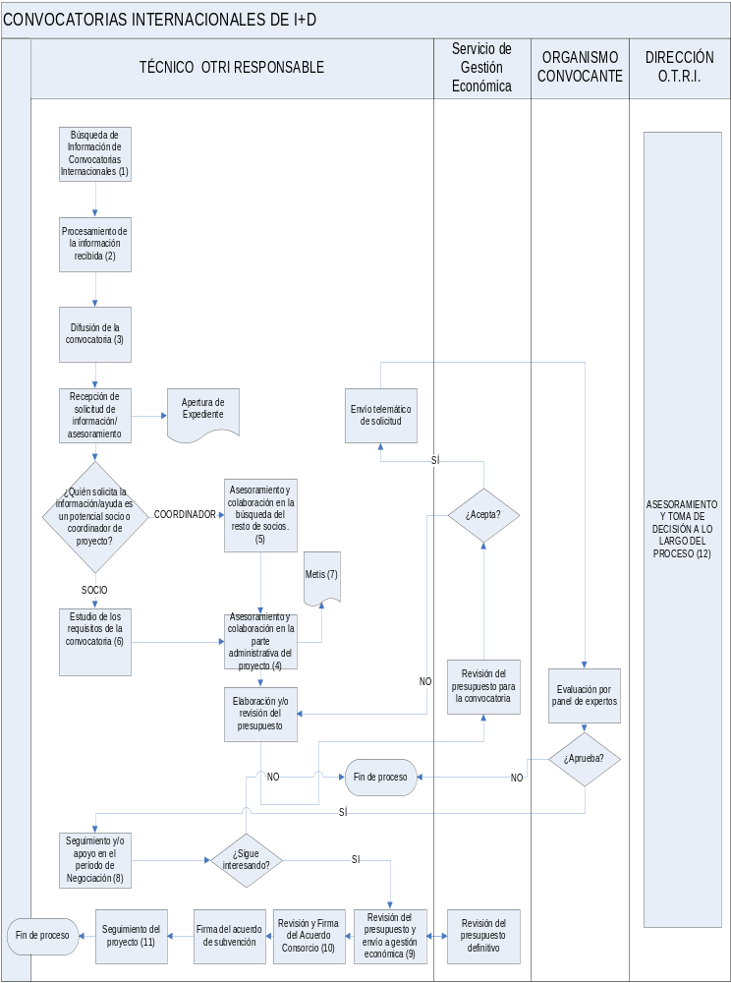

OBJETO |  |  |  | ALCANCE
Describir la sistemática establecida en la O.T.R.I. para la gestión de Convocatorias Internacionales de I+D |  |  |  | Cualquier convocatoria Internacional de Investigación que pueda resultar de interés a algún grupo de investigación de la Universidad de Córdoba.
FUNCIONES QUE PARTICIPAN
Técnico OTRI Responsable
Servicio de la Gestión Económica de la Universidad de Córdoba
Dirección de la OTRI
Organismo Convocante
INDICADORES(*estos indicadores son a título informativo, los definitivos se encuentran en el PSM)
Indicador | Método |  |  |  | Frecuencia | Responsable |  | Conforme |  |  | Meta
Número de proyectos presentados | Número de proyectos presentados a lo largo del año |  |  |  | Anual | Técnico OTRI |  | 10 |  |  | 20
% de éxito | (Número de proyectos aprobados/ número de proyectos con resolución en firme) *100 |  |  |  | Anual | Técnico OTRI |  | >15% |  |  | 20%
Número de proyectos coordinados por la UCO | Número de proyectos coordinados por la UCO a lo largo del año. |  |  |  | Anual | Técnico OTRI |  | > 1 |  |  | 3
CRITERIOS
- La búsqueda de la información de convocatorias que sirvan de interés se hace de distintas formas: correo electrónico, visita a páginas web, red OTRI, etc. Las convocatorias que se suelen tramitar son: Programa MARCO de I+D de la Unión Europea, Acciones Complementarias (apoyo a cofinanciación de Proyectos organizados por la Unión Europea), otros programas de la Comisión Europea y Proyectos Internacionales ajenos a la Comisión Europea.
- El estudio de la convocatoria se hace con el objetivo de buscar a posibles interesados dentro de los grupos de investigación (GI) de la Universidad de Córdoba (UCO).
- La difusión de la convocatoria se llevará a cabo dependiendo del resultado del estudio de la convocatoria, puede ser una difusión general (poniéndola en la web de novedades de la UCO y en la web de la OTRI) o, en caso de que sea una convocatoria muy específica, comunicación directa con posibles interesados.
- Una vez que está conformado el grupo de trabajo, se hace un análisis de la convocatoria para confirmar que se cumplen con los requisitos de la misma, el Servicio de Gestión Económica colabora en este análisis estudiando el presupuesto inicial del proyecto.
- En el caso de que el GI de la UCO participe en el proyecto como socio, se le ofrecerá ayuda administrativa para cumplir con sus obligaciones y remitirle la información al coordinador del proyecto. En el expediente se incluirá toda la documentación que se vaya generando durante todo el proceso.
- En el caso de que el GI de la UCO participe en el proyecto como coordinador del mismo, se le ofrecerá, además de la ayuda establecida en el apartado 4, asesoramiento para facilitar la organización del grupo de trabajo (búsqueda de socios, etc.)
- Al hacer el estudio de la convocatoria, se da de alta del proyecto en Metis. Los datos introducidos en Metis se irán actualizando durante todo el proceso.
- Una vez aprobado el proyecto por el Comité evaluador del organismo convocante, se entra en un período de negociación para cerrar las condiciones generales de la colaboración.
- Durante el proceso de negociación, se lleva a cabo una revisión de las condiciones generales en el que la OTRI asesora al GI. En esta revisión participa el Servicio de Gestión Económica que emite un informe de viabilidad del presupuesto.
- El acuerdo de subvención es firmado por el Vicerrector. Antes de la firma del contrato, tiene que estar aprobado el “Acuerdo de Consorcio”, en cuya elaboración puede participar o no la OTRI, aunque siempre sea revisado por el Técnico Responsable.
- Al finalizar el asesoramiento, se hace un seguimiento a los proyectos para comprobar que no hay incidencias relacionadas con la gestión de los mismos.
- Durante todo el proceso, la Dirección de la OTRI colabora asesorando a todos los participantes del proceso y tomando decisiones en los casos en que sea necesario.

REGISTROS
Código | Registro |  | Identificación |  |  |  | Sistema de Archivo |  |  | Resp. de Archivo
--- | Información del Proyecto en Metis |  | Código y número |  |  |  | Informático |  |  | Técnico OTRI responsable
--- | Acuerdo de Consorcio |  | Código del proyecto y nombre |  |  |  | Informático/Papel |  |  | Técnico OTRI responsable
---- | Expediente |  | Código y título |  |  |  | Informático / Papel |  |  | Técnico OTRI responsable
DOCUMENTACIÓN DE REFERENCIA
Código | Documento
---- | Texto de la convocatoria
CONTROL DE MODIFICACIONES
Revisión |  | Modificación |  |  |  |  |  |  | Fecha
00 |  | Estado inicial del documento. Sin modificaciones |  |  |  |  |  |  | 16/12/2008

